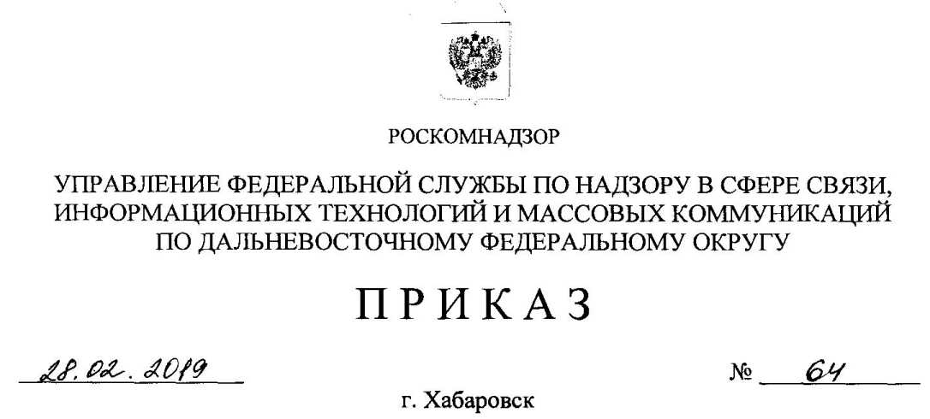

О подразделении территориальных управлений Федеральной службы по  
надзору в сфере связи, информационных технологий и массовых  
коммуникаций в Дальневосточном федеральном округе по профилактике  
коррупционных и иных правонарушений

В целях реализации Указа Президента российской Федерации от 15.07.2015 № 364 «О мерах по совершенствованию организации деятельности в области противодействия коррупции», в соответствии с пунктом 9 Указа Президента Российской Федерации от 19 сентября 2017 г. № 431 «О внесении изменений в некоторые акты Президента Российской Федерации в целях усиления контроля за соблюдением законодательства о противодействии коррупции», а также в связи с изменением кадрового состава, приказываю:

1. Утвердить состав подразделения территориальных управлений Федеральной службы по надзору в сфере связи, информационных технологий и массовых коммуникаций в Дальневосточном федеральном округе (далее - территориальных управлений Роскомнадзора в Дальневосточном федеральном округе) по профилактике коррупционных и иных правонарушений:

помощник руководителя Управления Роскомнадзора по Дальневосточному федеральному округу Оглотков В.В. - руководитель подразделения;

начальник отдела государственной службы, кадров и правового обеспечения Управления Роскомнадзора по Дальневосточному федеральному округу Розентуль Н.О. - заместитель руководителя подразделения;

начальник отдела анализа и координации деятельности территориальных

2

управлений Управления Роскомнадзора по Дальневосточному федеральному округу Митяков Ю.В.;

начальник отдела организационной работы, государственной службы и кадров Управления Роскомнадзора по Приморскому краю Соболенко И.Ю.;

начальник отдела организационной, финансовой, правовой работы и кадров - главный бухгалтер Управления Роскомнадзора по Камчатскому краю Кушнир И.Н.;

начальник отдела организационной, финансовой, правовой работы и кадров - главный бухгалтер Управления Роскомнадзора по Магаданской области и Чукотскому автономному округу Мунаварова А.Н.

заместитель начальника отдела государственной службы, кадров и правового обеспечения Управления Роскомнадзора по Дальневосточному федеральному округу Поротникова Е.Н.;

главный специалист-эксперт отдела организационной, правовой работы и кадров Управления Роскомнадзора по Республике Саха (Якутия) Денисова М.С.;

главный специалист-эксперт отдела организационной, финансовой,

правовой работы и кадров Управления Роскомнадзора по Амурской области Шалаевских И.В.;

главный специалист-эксперт отдела организационной, финансовой,

правовой работы и кадров Управления Роскомнадзора по Забайкальскому краю Котенко В.А.;

главный специалист-эксперт отдела организационной, финансовой,

правовой работы и кадров Управления Роскомнадзора по Республике Бурятия Алексеев Д.В.

ведущий специалист-эксперт отдела государственной службы, кадров и правового обеспечения Управления Роскомнадзора по Дальневосточному федеральному округу Торощина В.А.;

2. Утвердить Положение о подразделении территориальных управлений Роскомнадзора в Дальневосточном федеральном округе по профилактике коррупционных и иных правонарушений.

3

3. Руководителям территориальных управлений Роскомнадзора в Дальневосточном федеральном округе обеспечить включение в должностные регламенты государственных гражданских служащих, указанных в п. 1 настоящего приказа, обязанности по осуществлению деятельности подразделения по профилактике коррупционных и иных правонарушений, согласно разделу III Положения, при необходимости.

4. Признать утратившими силу:

приказ от 02.12.2016 № 438 «О подразделении территориальных управлений Федеральной службы по надзору в сфере связи, информационных технологий и массовых коммуникаций в Дальневосточном федеральном округе по профилактике коррупционных и иных правонарушений»

приказ от 18.01.2018 № 18 «О внесении изменений в приказ «О подразделении территориальных управлений Федеральной службы по надзору в сфере связи, информационных технологий и массовых коммуникаций в Дальневосточном федеральном округе по профилактике коррупционных и иных правонарушений» / /

5. Контроль за исполнением настоящего приказа оставляю за собой.

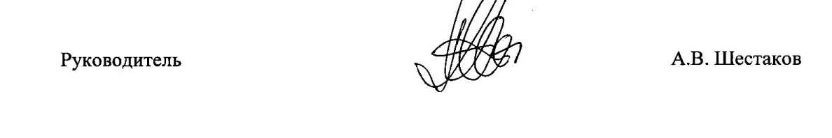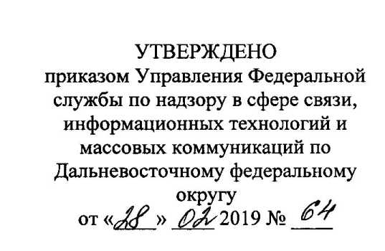

ПОЛОЖЕНИЕ О ПОДРАЗДЕЛЕНИИ ТЕРРИТОРИАЛЬНЫХ УПРАВЛЕНИЙ  
ФЕДЕРАЛЬНОЙ СЛУЖБЫ ПО НАДЗОРУ В СФЕРЕ СВЯЗИ,  
ИНФОРМАЦИОННЫХ ТЕХНОЛОГИЙ И МАССОВЫХ КОММУНИКАЦИЙ В  
ДАЛЬНЕВОСТОЧНОМ ФЕДЕРАЛЬНОМ ОКРУГУ ПО ПРОФИЛАКТИКЕ  
КОРРУПЦИОННЫХ И ИНЫХ ПРАВОНАРУШЕНИЙ

I. Общие положения

1. Настоящим положением определяются правовое положение, основные задачи и функции подразделения территориальных управлений Федеральной службы по надзору в сфере связи, информационных технологий и массовых коммуникаций в Дальневосточном федеральном округе по профилактике коррупционных и иных правонарушений (далее - подразделение по профилактике коррупционных правонарушений).

2. Подразделение по профилактике коррупционных правонарушений в своей деятельности руководствуется Конституцией Российской Федерации, федеральными конституционными законами, федеральными законами, указами и распоряжениями Президента Российской Федерации, постановлениями и распоряжениями Правительства Российской Федерации, иными нормативными правовыми актами, решениями Совета при Президенте Российской Федерации по противодействию коррупции и его президиума, принятыми в пределах их компетенции.

3. Руководитель подразделения по профилактике коррупционных правонарушений, назначаемый приказом руководителя Управления Федеральной службы по надзору в сфере связи, информационных технологий и массовых коммуникаций по Дальневосточному федеральному округу, несет персональную ответственность за деятельность этого подразделения.

II. Основные задачи подразделения по профилактике коррупционных

правонарушений

4. Основными задачами подразделения по профилактике коррупционных правонарушений являются:

а) формирование у федеральных государственных гражданских служащих территориальных управлений Федеральной службы по надзору в сфере связи,

6

информационных технологий и массовых коммуникаций в Дальневосточном федеральном округе нетерпимости к коррупционному поведению;

б) профилактика коррупционных правонарушений территориальных управлений Федеральной службы по надзору в сфере связи, информационных технологий и массовых коммуникаций в Дальневосточном федеральном округе;

в) разработка и принятие мер, направленных на обеспечение соблюдения федеральными государственными гражданскими служащими территориальных управлений Федеральной службы по надзору в сфере связи, информационных технологий и массовых коммуникаций в Дальневосточном федеральном округе запретов и ограничений и требований, установленных в целях противодействия коррупции;

г) осуществление контроля за соблюдением федеральными государственными гражданскими служащими территориальных управлений Федеральной службы по надзору в сфере связи, информационных технологий и массовых коммуникаций в Дальневосточном федеральном округе запретов и ограничений и требований, установленных в целях противодействия коррупции.

III. Основные функции подразделения по профилактике коррупционных

правонарушений

5. Подразделение по профилактике коррупционных правонарушений осуществляет следующие основные функции:

а) обеспечение соблюдения федеральными государственными гражданскими служащими территориальных управлений Федеральной службы по надзору в сфере связи, информационных технологий и массовых коммуникаций в Дальневосточном федеральном округе запретов, ограничений и требований, установленных в целях противодействия коррупции;

б) принятие мер по выявлению и устранению причин и условий, способствующих возникновению конфликта интересов на государственной службе;

в) обеспечение деятельности комиссий территориальных управлений Федеральной службы по надзору в сфере связи, информационных технологий и массовых коммуникаций в Дальневосточном федеральном округе по соблюдению требований к служебному поведению и урегулированию конфликта интересов;

г) оказание федеральным государственным гражданским служащим консультативной помощи по вопросам, связанным с применением законодательства Российской Федерации о противодействии коррупции, а также с подготовкой сообщений о фактах коррупции;

д) обеспечение соблюдения в территориальных управлениях Федеральной службы по надзору в сфере связи, информационных технологий и массовых коммуникаций в Дальневосточном федеральном округе законных прав и интересов федерального государственного гражданского служащего, сообщившего о ставшем ему известном факте коррупции;

е) обеспечение реализации федеральными государственными гражданскими служащими обязанности уведомить представителя нанимателя, органы прокуратуры Российской Федерации, иные федеральные государственные органы обо всех

7

случаях обращения к ним каких-либо лиц в целях склонения их к совершению коррупционных правонарушений;

ж) осуществление проверки:

достоверности и полноты сведений о доходах, об имуществе и обязательствах имущественного характера, а также иных сведений, представленных гражданами, претендующими на замещение должностей федеральной государственной гражданской службы;

достоверности и полноты сведений о доходах, расходах, об имуществе и обязательствах имущественного характера, представленных федеральными государственными гражданскими служащими в соответствии с законодательством Российской Федерации;

соблюдения федеральными государственными гражданскими служащими запретов, ограничений и требований, установленных в целях противодействия коррупции;

соблюдения гражданами, замещавшими должности федеральной государственной гражданской службы, ограничений при заключении ими после увольнения с федеральной государственной гражданской службы трудового договора и (или) гражданско-правового договора в случаях, предусмотренных федеральными законами;

з) анализ сведений:

о доходах, об имуществе и обязательствах имущественного характера, представленных гражданами, претендующими на замещение должностей федеральной государственной гражданской службы;

о доходах, расходах, об имуществе и обязательствах имущественного характера, представленных федеральными государственными гражданскими служащими в соответствии с законодательством Российской Федерации;

о соблюдении федеральными государственными гражданскими служащими запретов, ограничений и требований, установленных в целях противодействия коррупции;

о соблюдении гражданами, замещавшими должности федеральной государственной гражданской службы, ограничений при заключении ими после увольнения с федеральной государственной гражданской службы трудового договора и (или) гражданско-правового договора в случаях, предусмотренных федеральными законами;

и) участие в пределах своей компетенции в обеспечении размещения сведений о доходах, расходах, об имуществе и обязательствах имущественного характера федеральных государственных гражданских служащих, их супруг (супругов) и несовершеннолетних детей на официальном сайте федерального государственного органа в информационно-телекоммуникационной сети «Интернет», а также в обеспечении предоставления этих сведений общероссийским средствам массовой информации для опубликования;

к) организация в пределах своей компетенции антикоррупционного просвещения федеральных государственных гражданских служащих;

л) осуществление иных функций в области противодействия коррупции в соответствии с законодательством Российской Федерации;

8

6. В целях реализации своих функций подразделение по профилактике коррупционных правонарушений:

а) обеспечивает соответствие проводимых мероприятий целям противодействия коррупции и установленным законодательством Российской Федерации требованиям;

б) подготавливает для направления в установленном порядке в федеральные

органы исполнительной власти, уполномоченные на осуществление оперативнорозыскной деятельности, в органы прокуратуры Российской Федерации, иные федеральные государственные органы, территориальные органы федеральных государственных органов, государственные органы субъектов Российской Федерации, органы местного самоуправления, на предприятия, в организации и общественные объединения запросы об имеющихся у них сведениях о доходах, об имуществе и обязательствах имущественного характера федеральных

государственных гражданских служащих, их супруг (супругов) и

несовершеннолетних детей, о соблюдении ими запретов, ограничений и требований, установленных в целях противодействия коррупции, а также об иных сведениях в случаях, предусмотренных нормативными правовыми актами Российской Федерации;

в) осуществляет в пределах своей компетенции взаимодействие с правоохранительными органами;

г) проводит с гражданами и должностными лицами с их согласия беседы, получает от них пояснения по представленным в установленном порядке сведениям о доходах, расходах, об имуществе и обязательствах имущественного характера и по иным материалам;

д) получает в пределах своей компетенции информацию от физических и юридических лиц (с их согласия);

е) представляет в комиссии по соблюдению требований к служебному поведению федеральных государственных гражданских служащих и урегулированию конфликта интересов информацию и материалы, необходимые для работы комиссий;

ж) проводит иные мероприятия, направленные на противодействие коррупции.